断水のお知らせ
○月○日（○）
午後○○時○○分から午後○○時○○分まで

○水道管入替工事に伴い、上記のとおり断水いたします。大変ご迷惑をおかけしますが、ご協力をお願いします。
○断水工事後に水がにごる場合がありますので、うら面をご覧いただきご注意ください。
○断水終了時間は工事の進捗状況により多少前後する場合があります。
○荒天、緊急時の場合は日程変更となりますので、あらためてご連絡します。

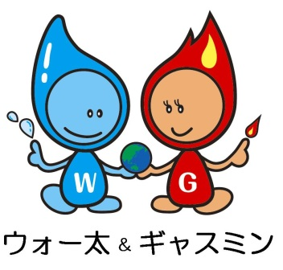

1.工 事 名 水道管入替工事（契約№○○）

2.工事の場所 上越市○○○○地内

≪お問い合わせ先≫
発 注 者 上越市ガス水道局○○課 電話 025-522-5513（日中）
025-522-5512（夜間・休日）
監督員 ○○○○係 ○○

施工業者 ㈱○○○○建設 電話 ○○○-○○○-○○○○
現場代理人 ○○

☆うら面もご覧ください☆

≪断水のときにご注意いただくこと・・・≫
○断水や水にごりに備えて、必要な場合は水の汲み置きをお願いします。
○水が出ても、断水時間中はご使用を控えてください。
※断水時間中に水を使用すると、詰りや故障の原因になります。
（特にトイレ・給湯器・浄水器は使用しないでください）

≪受水槽（貯水タンク）をご使用のお客さまにお願い≫
○断水工事による、にごり水を受水槽にいれないため、お手数ですが受水槽手前のバルブ（流入弁）を閉じ、断水工事後に再び開けてご使用ください。

≪貯湯型給湯器（エコキュート等）をご使用のお客さまにお願い≫
○機器の不具合や故障を避けるため、お手数ですが断水開始前に機器の取り扱い説明書をお読みいただくか、上越市ガス水道局までお問い合わせください。
※断水時間中にお湯を使用すると、にごり水が給湯器に入る場合があります。

≪断水後、水の使用を開始するときは・・・≫
○トイレ・給湯器・浄水器以外の蛇口で「水のにごり」がないか確認してから使用してください。
○断水後、はじめて水をお使いになるとき、空気やにごり水が出ることがありますが、少し水を出していただくことにより、きれいな水になります。
○水が白くにごっているときは、コップなどに汲み置きし、しばらくすると透明に澄んできます。これは、水に空気が混じったもので、ご使用に問題はありません。
※断水時間後に「水のにごりが解消されない」「水が出ない」ときは、お手数ですが≪お問い合わせ先≫までご連絡ください。

